
Giovani Audebert Yohan Monnot

SAE S1.02 – Comparaison d’approches algorithmiques

Objectif :
Mise en œuvre de différents algorithmes pour résoudre un même problème. Par comparaison d’approches algorithmiques distinctes

Version 0 : JeuGrundyRecBruteEff

Version 0
n | cpt | Temp(ns)
3 | 2 | 5600
4 | 3 | 9000
5 | 4 | 7900
6 | 8 | 35500
7 | 19 | 32600
8 | 20 | 22200
9 | 40 | 37100
10 | 113 | 136100
11 | 114 | 140300
12 | 228 | 168300
13 | 1268 | 678800
14 | 2560 | 794300
15 | 6528 | 1940000
16 | 20142 | 6612800
17 | 62802 | 23371500
18 | 128102 | 35688800
19 | 422886 | 47151300
20 | 1433263 | 114630000
21 | 1433264 | 155208800
22 | 2866528 | 318042800
23 | 38440187 | 4390063600
24 | 38440188 | 4848917300
25 | 76880376 | 9762430700
L'approche par force brute constitue une base fondamentale, mais elle souffre d'une croissance exponentielle du temps d'exécution à mesure que 𝑛 augmente, la rendant impraticable pour de grandes valeurs.

Version1 : JeuGrundyRecPerdantes

Version 1
n | cpt | Temp(ns)
3 | 2 | 135600
4 | 3 | 46100
5 | 4 | 79400
6 | 6 | 382800
7 | 15 | 284100
8 | 16 | 127700
9 | 18 | 157600
10 | 41 | 338300
11 | 42 | 153500
12 | 44 | 317100
13 | 144 | 812700
14 | 188 | 390200
15 | 400 | 1052100
16 | 674 | 639400
17 | 1222 | 1058700
18 | 2140 | 1663300
19 | 4998 | 4749600
20 | 10177 | 8849200
21 | 10178 | 6944300
22 | 10180 | 7852300
23 | 111213 | 59802400
24 | 111214 | 41255100
25 | 111216 | 28569700

Nous constatons que la version1 a moins besoin d’utilisé la boucle car elle a un compteur « cpt » plus faible que la version0. La version1 met aussi moins de temps à n =23 que la version0 pour exécuter le programme.
L'introduction d'un cache pour les positions perdantes réduit significativement les calculs redondants, entraînant des gains de performance notables.

Version2 : JeuGrundyRecPerdEtGagn

Version 2
n | cpt | Temp(ns)
3 | 2 | 196100
4 | 3 | 75100
5 | 4 | 66600
6 | 6 | 39400
7 | 12 | 142300
8 | 13 | 205200
9 | 15 | 197100
10 | 30 | 220200
11 | 31 | 217900
12 | 33 | 223600
13 | 80 | 543600
14 | 102 | 402900
15 | 174 | 438200
16 | 186 | 571300
17 | 273 | 649300
18 | 331 | 759500
19 | 473 | 1070600
20 | 610 | 1456800
21 | 611 | 1124600
22 | 613 | 1068400
23 | 1436 | 2501200
24 | 1437 | 2857300
25 | 1439 | 3711900

Nous constatons que la version2 a un plus faible compteur « cpt » que la version1 ce qui signifie qu’il y a eu moins d’appel récursif, de plus la version2 met aussi moins de temps que la version1 à exécuter le programme.
La mémorisation des positions perdantes et gagnantes diminue encore davantage les calculs, améliorant l'efficacité par rapport à la version 1.

Version3 : Jeu GrundyRecPerdanteNeutre

Version 3
n | cpt | Temp(ns)
3 | 2 | 78400
4 | 3 | 67900
5 | 4 | 112501
6 | 6 | 86400
7 | 9 | 176101
8 | 10 | 130300
9 | 12 | 210401
10 | 16 | 165801
11 | 17 | 256200
12 | 19 | 118501
13 | 51 | 244900
14 | 64 | 335900
15 | 76 | 406300
16 | 113 | 870999
17 | 139 | 575399
18 | 156 | 745001
19 | 220 | 926101
20 | 271 | 998500
21 | 272 | 933500
22 | 274 | 1428799
23 | 461 | 1418401
24 | 462 | 1393600
25 | 464 | 1208899

Nous constatons que la version3 a un plus faible compteur « cpt » par rapport à la version2 ce qui veut dire que la méthode « estPerdante » fait moins d’appel récursif que la version2. Il y a aussi le fait que la version3 met moins de temps que la version1 à exécuter le programme.
L'application de la règle de suppression des tas neutres optimise encore l'algorithme, réduisant la complexité en éliminant les évaluations inutiles.

Version4 : Jeu GrundyRecGplusGequalsP

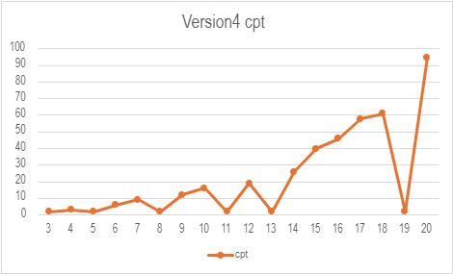
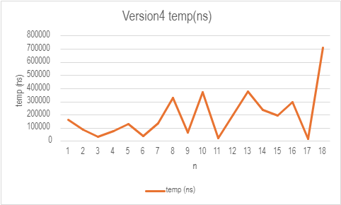

Version 4
n | cpt | temp (ns)
3 | 2 | 162600
4 | 3 | 89900
5 | 2 | 33200
6 | 6 | 75700
7 | 9 | 130000
8 | 2 | 39000
9 | 12 | 137500
10 | 16 | 328400
11 | 2 | 65100
12 | 19 | 372800
13 | 2 | 25100
14 | 26 | 199600
15 | 40 | 378400
16 | 46 | 237400
17 | 58 | 197300
18 | 61 | 296300
19 | 2 | 16100
20 | 95 | 710700

Nous constatons que la version4 a un plus faible compteur « cpt » que la version3 ce qui signifie qu’il y a eu moins d’appel récursif, de plus la version4 met aussi moins de temps que la version3 à exécuter le programme.
On peut observer que parfois le cpt descend à 2. Ceci est dû au fait que l’IA reconnait directement les situations perdantes et donc fait moins d’appels.
L'utilisation de la théorie avancée des types simplifie les scénarios impliquant plusieurs tas gagnants, atteignant les meilleures performances en évitant totalement les opérations redondantes.

Conclusion :
À travers le développement successif des algorithmes du jeu de Grundy des versions 0 à 4, nous avons observé des améliorations significatives de l'efficacité. La version 0, bien que fonctionnelle, a montré une mise en pratique limitée en raison de son approche par force brute.
La version 1 a introduit la mise en cache des positions perdantes, réduisant ainsi les calculs redondants.
La version 2 a étendu cette optimisation en ajoutant la mise en cache des positions gagnantes, renforçant encore l'efficacité.
La version 3 a exploité le théorème de neutralisation, simplifiant les calculs en supprimant les tas perdants pendant l'évaluation.
Enfin, la version 4 a intégré des simplifications basées sur la théorie des types, maximisant les performances en s'appuyant sur des équivalences logiques.
Chaque amélioration a mis en évidence le compromis entre la complexité de mise en œuvre et l'efficacité en termes de temps d'exécution, la version 4 offrant le meilleur équilibre entre rapidité et évolutivité.

